附件一
一、有效期内营业执照复印件（三证合一）

二、委托代理人及法定代表人的有效身份证明复印件

（一）法定代表人的有效身份证明复印件
（二）委托代理人的有效身份证明复印件

三、法定代表人授权委托书原件
(委托代理人是法定代表人的无需提供)

福建中医药大学附属第三人民医院：
兹委托 （身份证号码： ）全权代表我单位参加福建中医药大学附属第三人民医院新病区导向标识采购项目的市场调研，全权代表我方处理本次市场调研过程的一切事宜，包括但不限于报价、澄清、声明等。被授权人 在本次市场调研过程中所签署的一切文件，我方均予以认可并对此承担责任。
授权有效期自委托时间起90天内有效。

委托单位（盖章）：
法定代表人：
委托时间： 年 月 日

四、三年内无违法记录书面声明

致福建中医药大学附属第三人民医院：

参加本次市场调研前三年内，我方在经营活动中没有违法记录，也无行贿犯罪记录，否则产生不利后果由我方承担责任。
特此声明！

报价人被授权代表（签字）：
报价人（盖章）：
日期： 年 月 日

五、方案书
（一）报价文件

1.报价一览表
金额单位：人民币元
合同包 | 项目名称 | 数量 | 单位 | 报价
1 | 新病区导向标识采购项目 | 1 | 项
注：1.以上报价均已包含税费；
3.以上报价不得高于控制价，否则报价无效；
2.本次报价有效期180天。

2.分项报价表（格式见附件二）
合同包 | 项目名称 | 数量 | 单位 | 报价
1
1
1
注：1.以上报价均已包含税费；
2.本次报价有效期180天。

报价人被授权代表（签字）：
报价人（盖章）：
日期： 年 月 日

（二）方案书
方案书

七、服务承诺书

致福建中医药大学附属第三人民医院：
我单位可以完全按照贵单位本次市场调研文件中“三、服务要求”所约定的要求向贵单位提供相应服务，除所报价格外不再收取其他费用。

报价人被授权代表（签字）：
报价人（盖章）：
日期： 年 月 日
附件二
新病区导向标识系统制作安装清单

序号 | 图例 | 名称 | 尺寸/mm | 数量/个 | 单价报价 | 总价报价 | 材质工艺
1 | 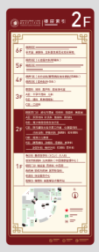 | 电梯厅索引 | 1700*700 | 3 |  |  | 底板2cmPVC贴膜，边框为1.5mm镀锌板烤漆，5mm透明亚克力夹写真相纸
2 | 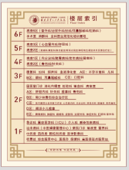 | 电梯内索引 | 600*900 | 3 |  |  | 写真相纸
3 | 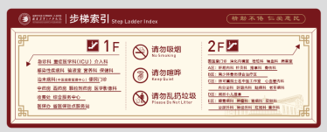 | 步梯间上下楼层指引 | 1200*700 | 12 |  |  | 底板2cmPVC贴膜，边框为1.5mm镀锌板烤漆，5mm透明亚克力夹写真相纸
4 | 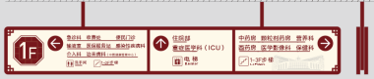 | 分流大吊牌 | 2800*350 | 3 |  |  | 1.5mm镀锌板包边烤氟碳漆，5mm亚克力灯箱片喷绘，发光
5 | 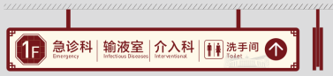 | 分流小吊牌 | 2400*350 | 2 |  |  | 1.5mm镀锌板包边烤氟碳漆，5mm亚克力灯箱片喷绘，发光
6 |  | 区域小吊牌 | 2400*350 | 4 |  |  | 1.5mm镀锌板包边烤氟碳漆，5mm亚克力灯箱片喷绘，发光
7 |  | 护士站吊牌 | 1800*350 | 3 |  |  | 1.5mm镀锌板包边，5mm亚克力丝印，发光
8 |  | 科室门头牌 | 1500*300 | 3 |  |  | 1.5mm镀锌板包边烤氟碳漆，5mm亚克力贴膜，不发光
9 | 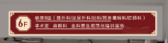 | 步梯间门头牌 | 1500*300 | 2 |  |  | 1.5mm镀锌板包边烤氟碳漆，5mm亚克力贴膜，不发光
10 |  | 电梯厅楼层号 | 300*300 | 3 |  |  | 3+8mm亚克力水晶字
11 | 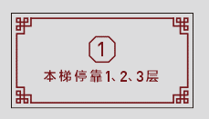 | 电梯号立体字 | 1330*315mm  字高100mm | 12 |  |  | 边条1cm厚pvc雕刻，3+8亚克力水晶字
12 | 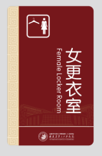 | 通用科室门牌 | 240*380 | 6 |  |  | 5mm亚克力背UV
13 | 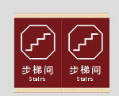 | 步梯间侧挂牌三角牌 | 300*450 | 3 |  |  | 1.5mm镀锌板折弯烤漆，雕刻镂空贴2mm亚克力板，发光
14 | 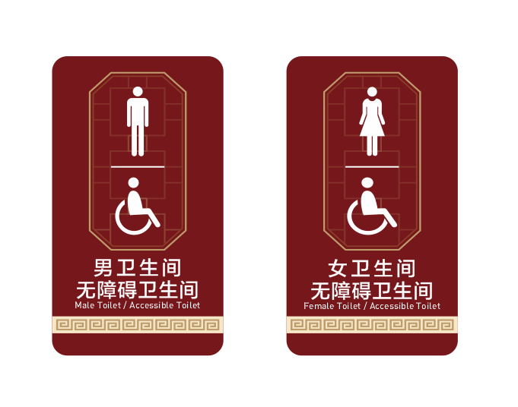 | 男女卫生间门牌 | 220*360 | 6 |  |  | 5mm亚克力背UV
15 | 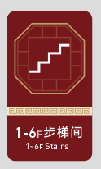 | 步梯间门牌 | 220*360 | 9 |  |  | 5mm亚克力背UV
16 |  | 步梯间 标识牌 门头 | 600*250 | 6 |  |  | 2cm厚PVC UV
17 |  | 科室通用标牌 | 380*160 | 45 |  |  | 5mm亚克力背UV
18 | 安装服务费 | 安装服务 | 天 | 1 |  |  | 供应商根据本项目估计安装天数
合计 |  |  |  |  | - |  | -
注：本清单内的所有物品安装费用另外计算，采购方不保证实际制作清单与本次调研清单中的产品品种一致，也不保证实际制作产品的数量与本清单所列产品数量一致。本清单中的产品会分批次安装。

